EXMA. SRA. PRESIDENTE DA CÂMARA MUNICIPAL DE LEME.

INDICAÇÃO Nº / 2026
Indica com urgência e celeridade a poda e manutenção das árvores localizadas na Avenida Maria Helena, no bairro Jardim Capitólio.

A Vereadora que esta subscreve,

CONSIDERANDO que atualmente, as árvores existentes na referida avenida encontram-se excessivamente altas, com galhos avançando sobre a via pública, atravessando a avenida, tocando em fiações elétricas e de comunicação, além de invadirem o espaço de residências, causando transtornos aos moradores, riscos à segurança, possibilidade de acidentes, interrupções de serviços essenciais e prejuízos ao ordenamento urbano.
Como mostra as imagens, os galhos estão invadindo a via, acertando veículos, ciclistas e demais motoristas, podendo ocasionar acidentes e danos materiais.

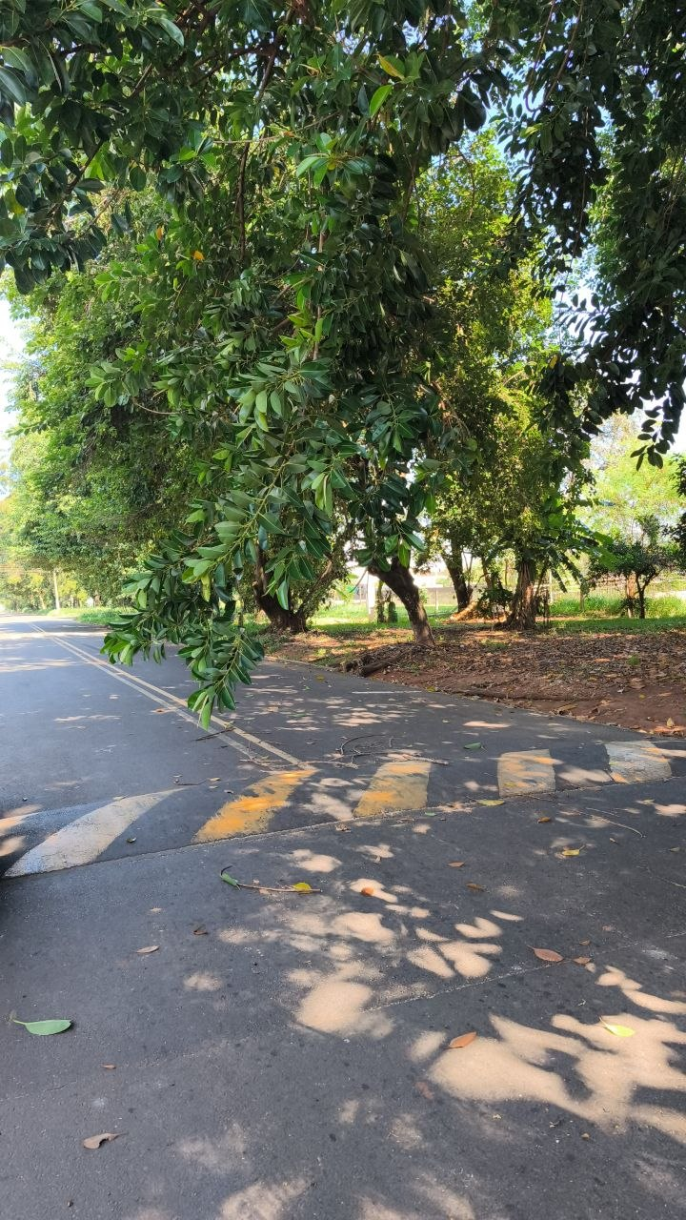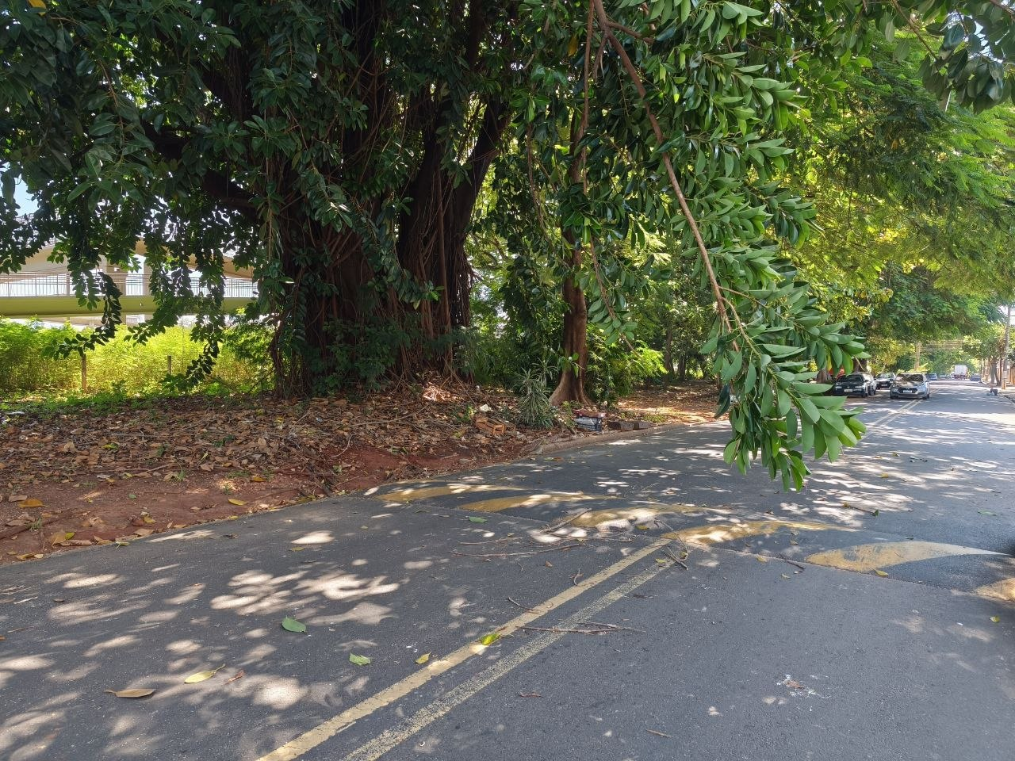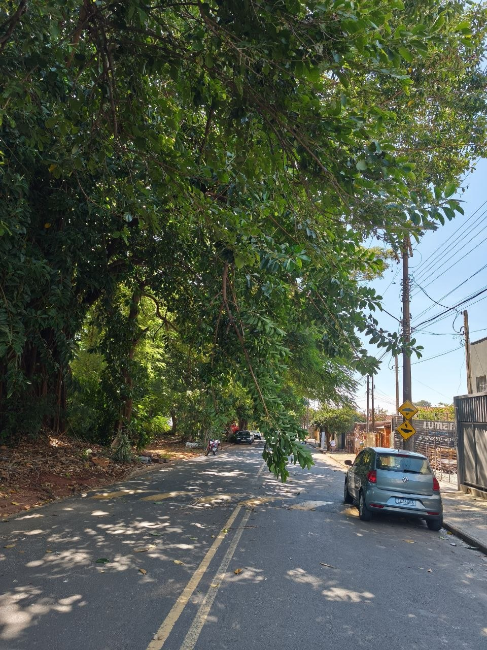

INDICA ao Exmo. Sr. Prefeito Municipal, que determine ao Setor Competente da municipalidade que adote as medidas cabíveis para realizar com urgência e celeridade a poda e manutenção das árvores localizadas na Avenida Maria Helena, no bairro Jardim Capitólio.

Sala das Sessões “Professor Arlindo Fávaro”, em 17 de abril de 2026.

Andrea Navarro Mondin
Vereadora Andrea Mondin

